

拟 题 人： 宫生文

书写标准答案人： 宫生文

拟题学院（系）： 信息科学技术学院

适用专业： 计算161-2

18/19 学年 2 学期 编译原理A 试题标准答案

（答案要注明各个要点的评分标准）

一、单项选择题(请选择最确切的一项作为答案，每题1分，共10分)

1-5 CCCAD 6-10 BBDCD

二、填空题(每空1分，共10分)

1语义分析和中间代码生成 目标代码生成 2二义文法 3.单词 语法单位 4.局部优化、循环优化、全局优化 5.分析表 分析栈

三、简答题（每题8分，共32分）

1、G1： S→AB A→aAb | ab B→bBa | ε（视生成语言情况酌情给分）

2、短语：a、T+S、a（T+S）、H、a（T+S）；H、（S）、a（T+S）；H；（S）（2分）

句柄、最左素短语：a（各2分）

素短语：a、T+S、（S）（2分）

3、构造文法的算符优先关系表。

|  |  |  |
| --- | --- | --- |
|  | FIRSTVT | LASTVT |
| E  T  F | *，+，（，i  *，（，i  （，i | *，+，），i  *，），i  ），i |

（每错1项扣1分，漏项或者多项扣0.5分，共8分）

4、DFA中每错写或者漏写1个项目集扣1分，共8分。

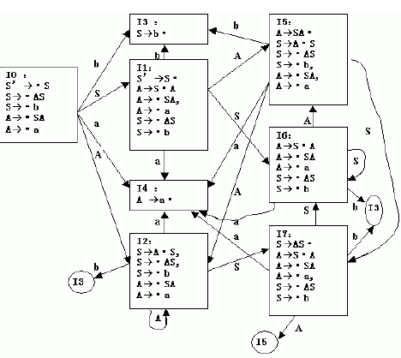

四、计算题（每题12分，共48分）

1、（正规式书写正确给6分，NFA画出来给4分，确定化为DFA给2分，共计12分）

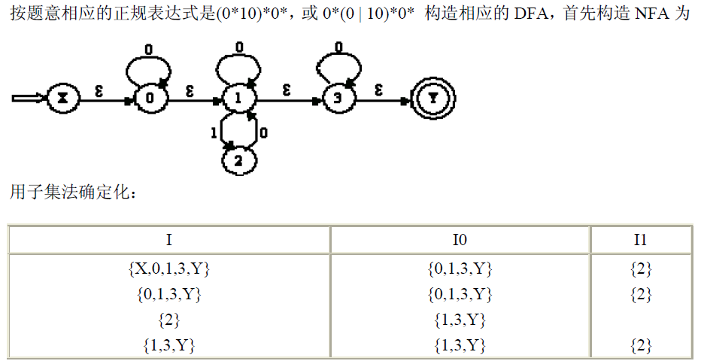

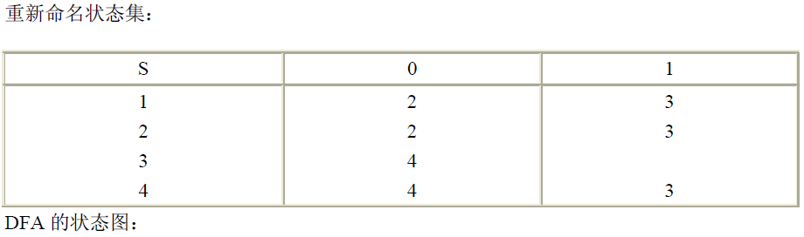

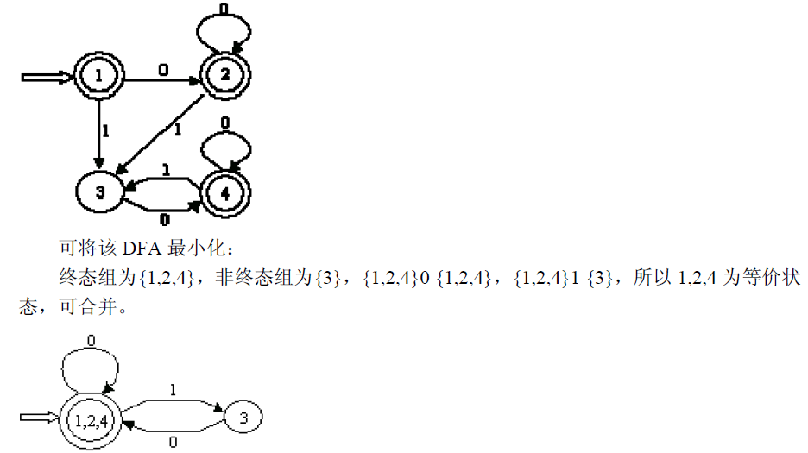

2、(每问各6分，共12分。根据判断标准和分析表书写情况酌情给分。)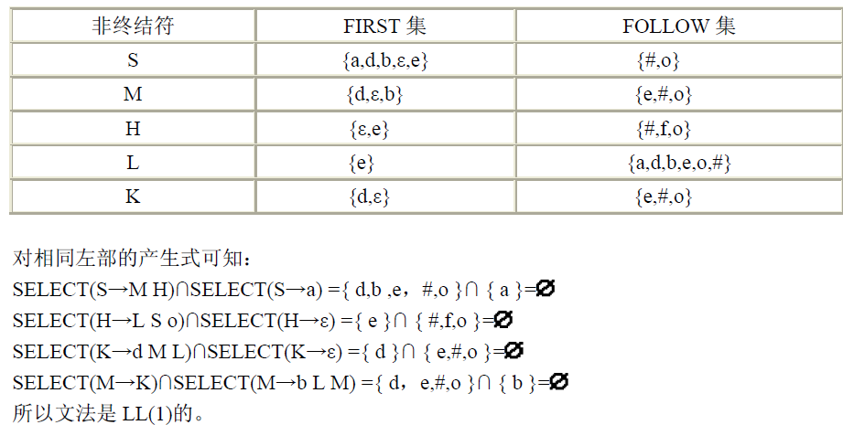

LL（1）分析表如下：

|  |  |  |  |  |  |  |  |
| --- | --- | --- | --- | --- | --- | --- | --- |
|  | a | d | b | e | o | # | f |
| S | →a | →MH | →MH | →MH | →MH | →MH |  |
| M |  | →K | →bLM | →K | →K | →K |  |
| H |  |  |  | →LSo | →ε | →ε | →ε |
| L |  |  |  | →eHf |  |  |  |
| K |  | →dML |  | →ε | →ε | →ε |  |

3、先对文法进行拓广(2分)：

（0）S’ →S (1) S→AB (2) A→aBa (3) A→ε (4) B→bAb (5) B→ε

识别该文法活前缀的DFA如下（每错写或者漏写1个项目集扣0.5分，最多4分；分析表每错写或者漏写1个表项扣0.5分，共6分）：

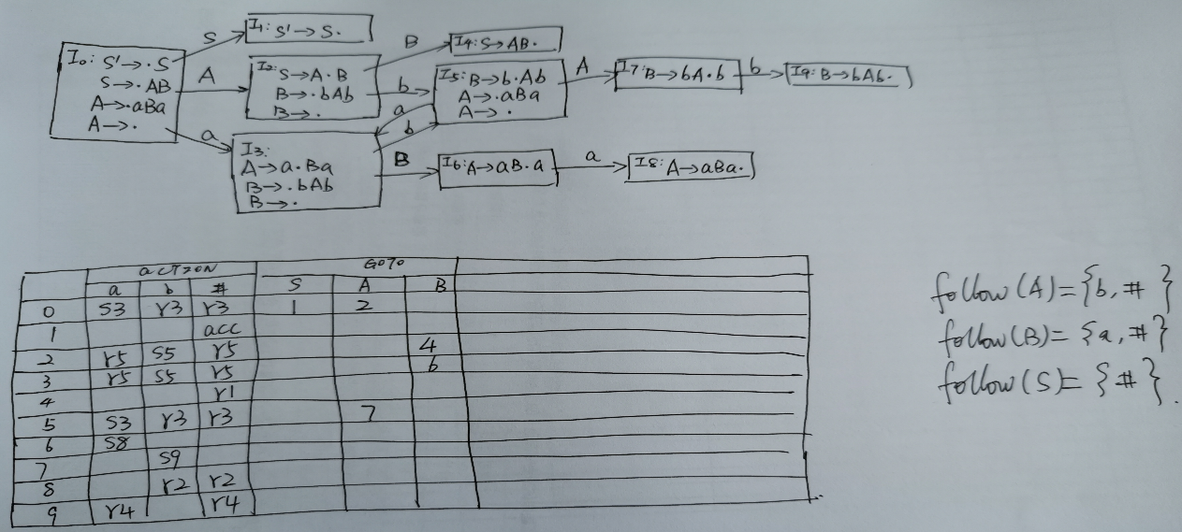

4.（每问4分，共2分）

（1）：D(1)={1} D(2)={1,2} D(3)={1,2,3} D(4)={1,2,3,4} D(5)={1,2，5} D(6)={1,2,5,6}

（2）回边有：5→2 4→3

（3）循环为：{2,3,4,5}和{3,4}